ИНФОРМАЦИОННО-АНАЛИТИЧЕСКИЙ ОТЧЕТ
об открытии оборонно-массовой и военно-патриотической работы «Воинский долг – честь и судьба»
Сельское  поселение | Кол-во участников  до 14 лет | Кол-во участников и зрителей от 14 до 17 лет | Кол-во  участников и зрителей в возрасте от 18 до 30 лет | Кол-во  СОП | Общий охват  Молодежи в возрасте от 14 до 30 лет
Старолеушковское | 30 | 100 | - | - | 100
Всего | 30 | 100 | - | - | 100

1.Дата и время проведения: 24.01.2020 09:00
2.Место проведения (точный адрес): СОШ № 11, ул.Комсомольская, 3.
3.Форма проведения (акция, круглый стол, турпоход и т.д.) - мероприятие.
4. Цель проведения: цель военно-патриотическое воспитание подростков и молодежи.
5. Категория участников (студенты, учащиеся ОУ, рабочая молодежь), охват: учащиеся, студенты - учащиеся
6. Привлечение подростков, стоящих на разных видах учета (если да, то ФИО подростка):-
7. Краткое описание мероприятия: открытие оборонно-массовой и военно-патриотической работы «Воинский долг – честь и судьба»
9. Привлеченные ведомства (общественные организации, учреждения, отдельные лица): - председатель Совета ветеранов Старолеушковского сельского поселения Наумов Владимир Андреевич.
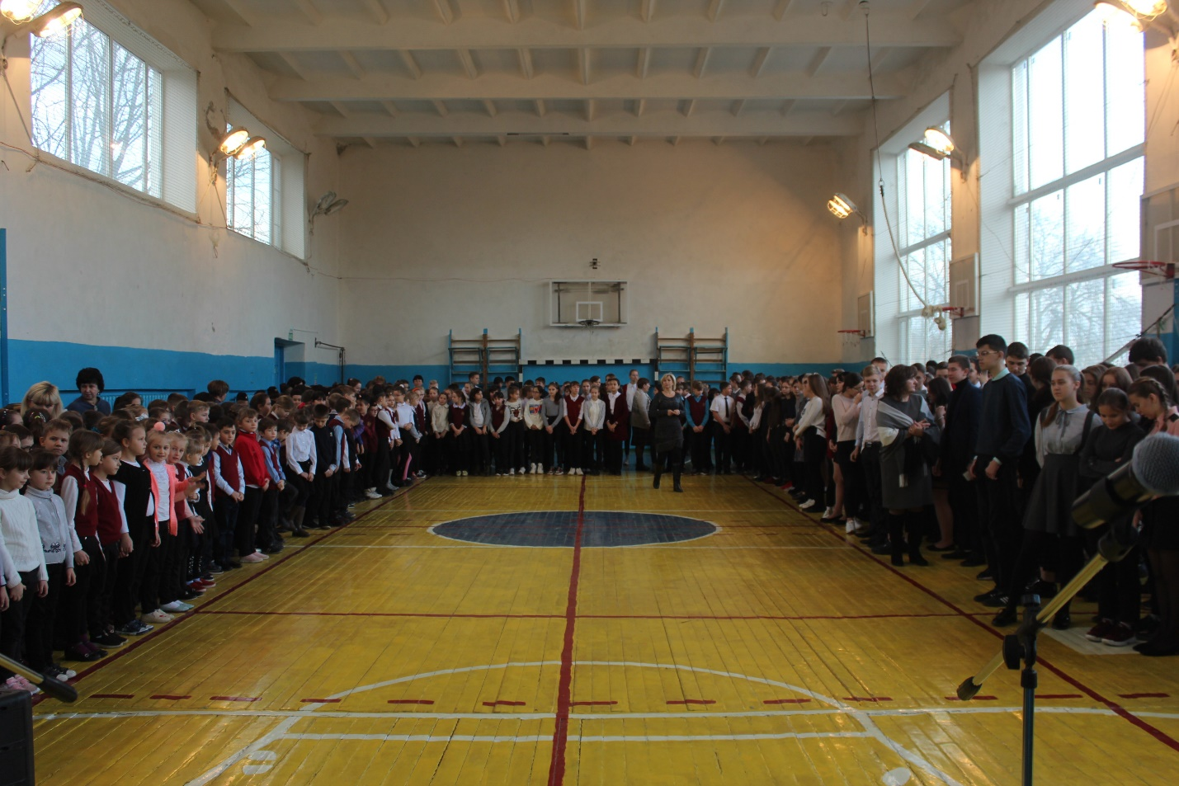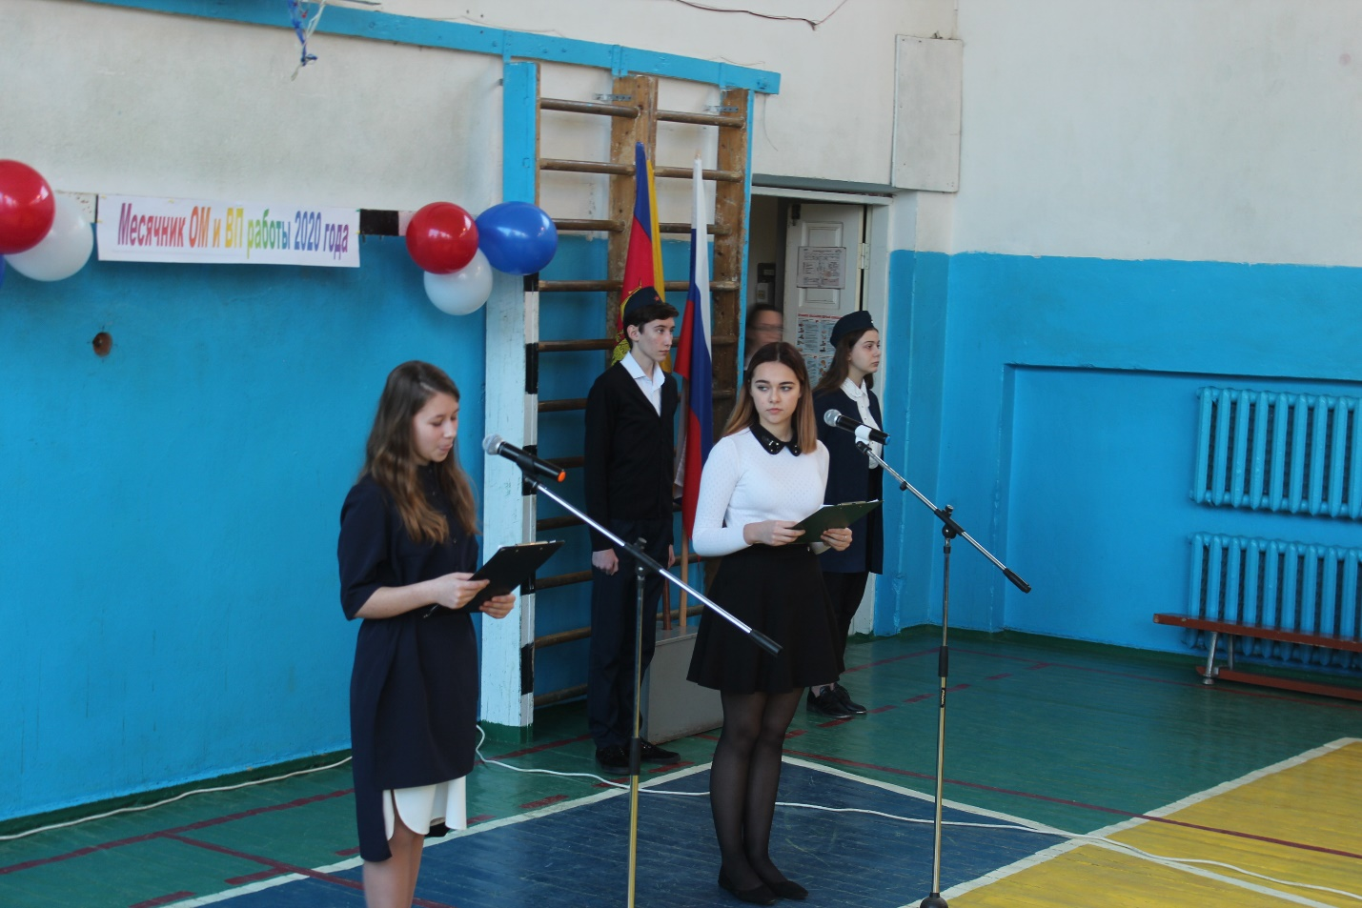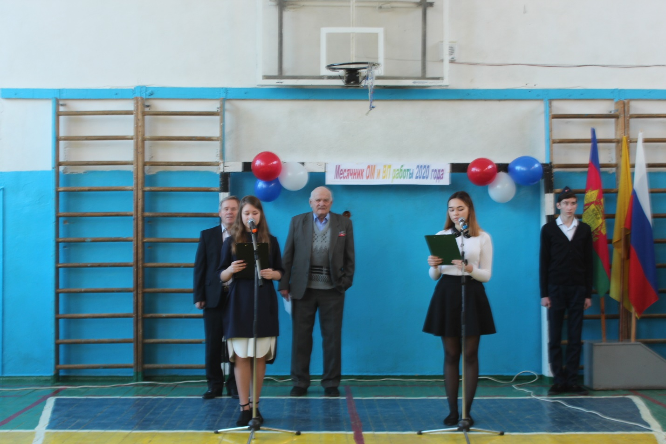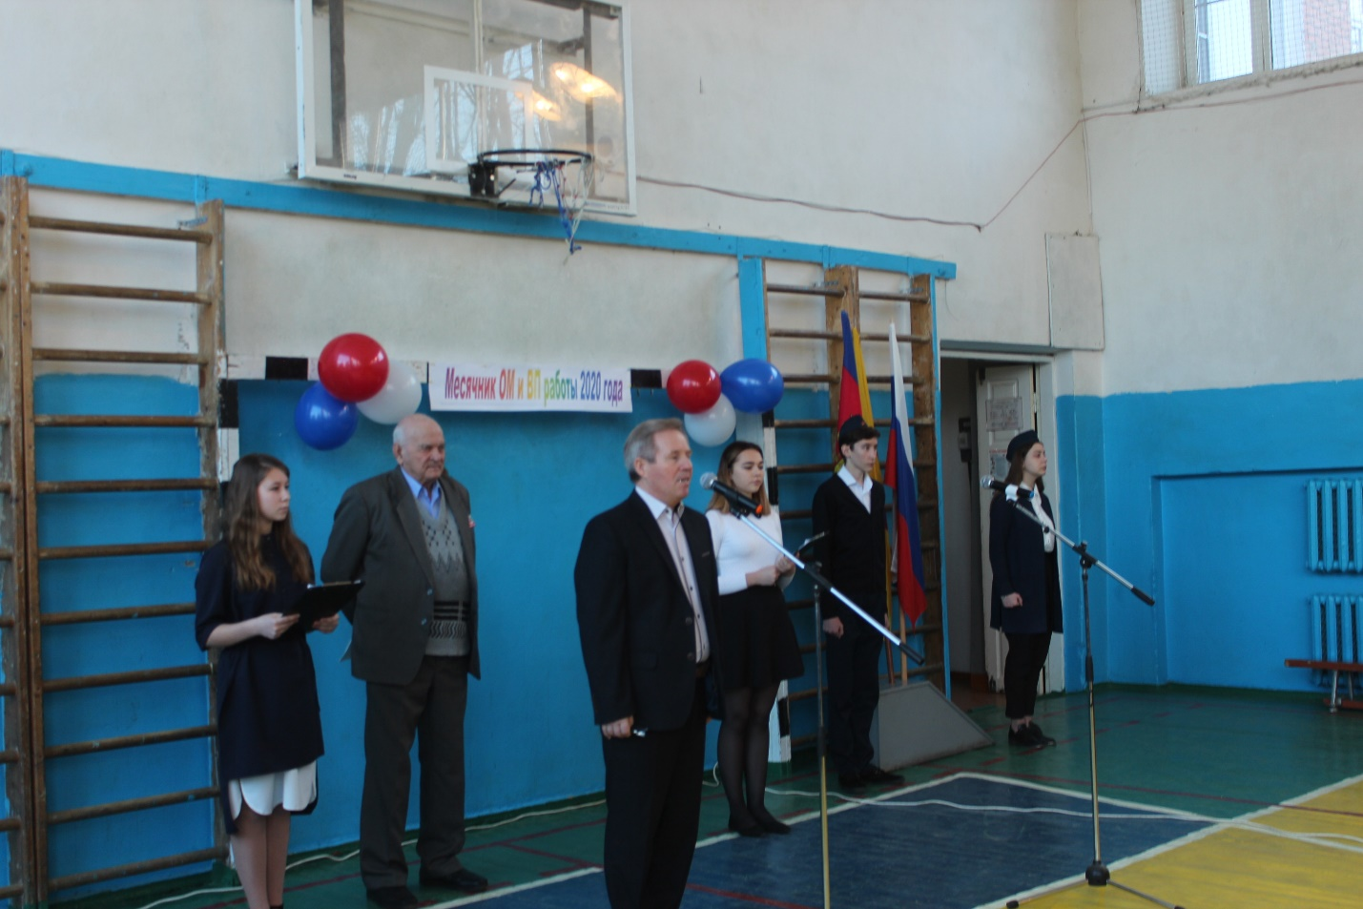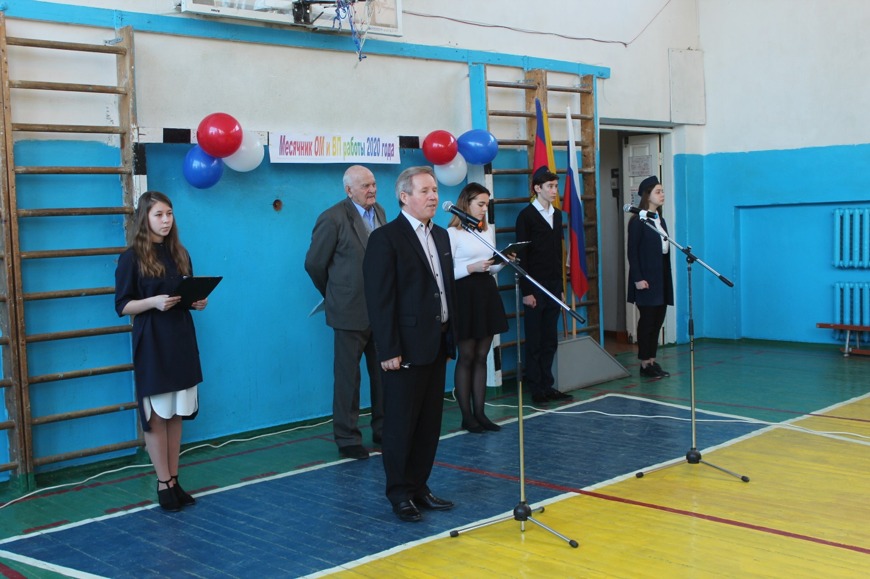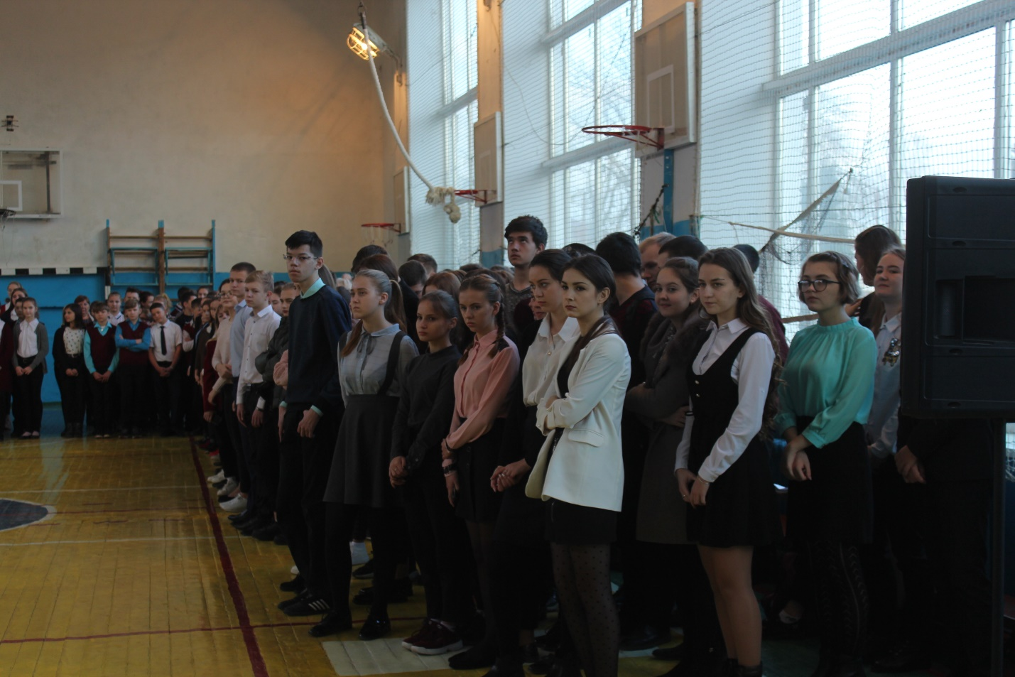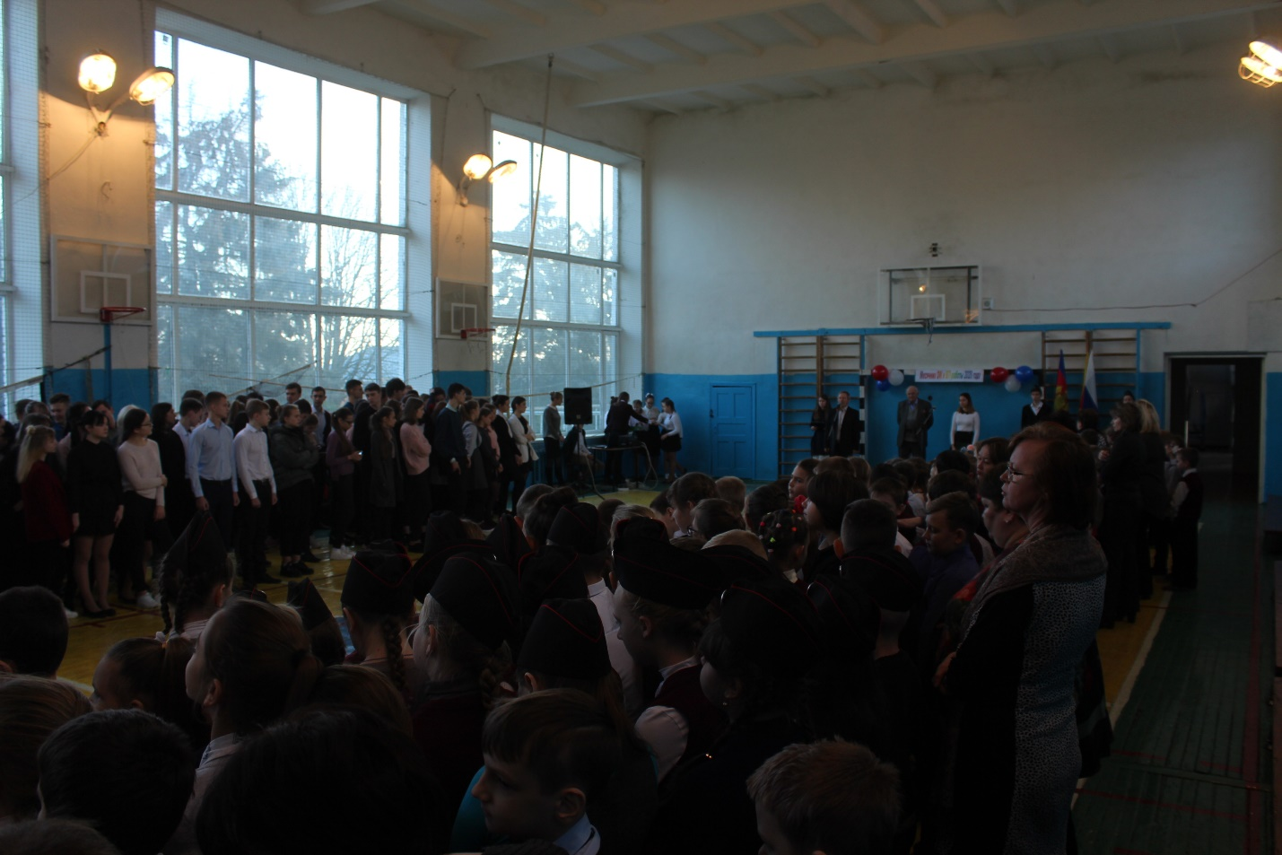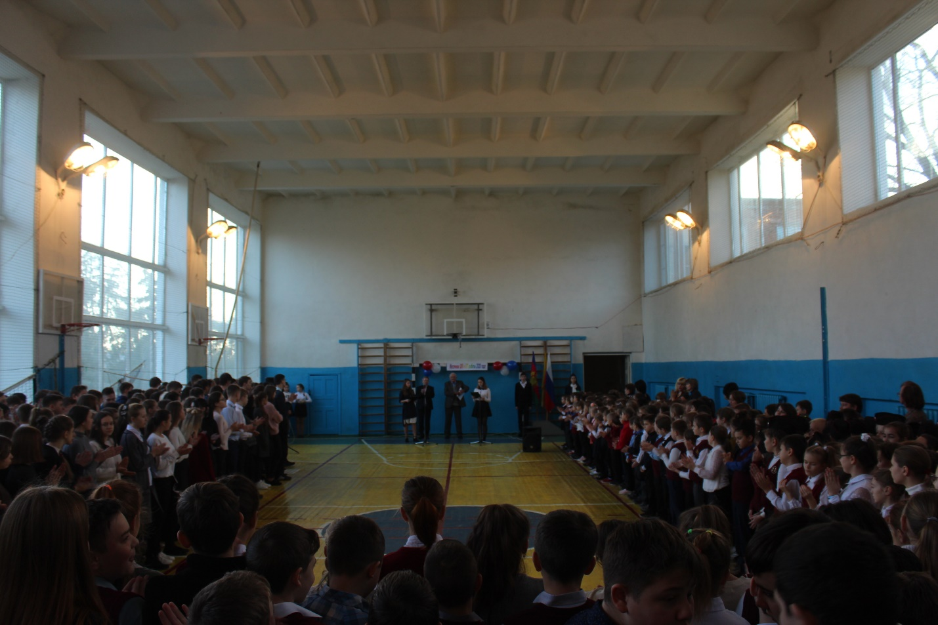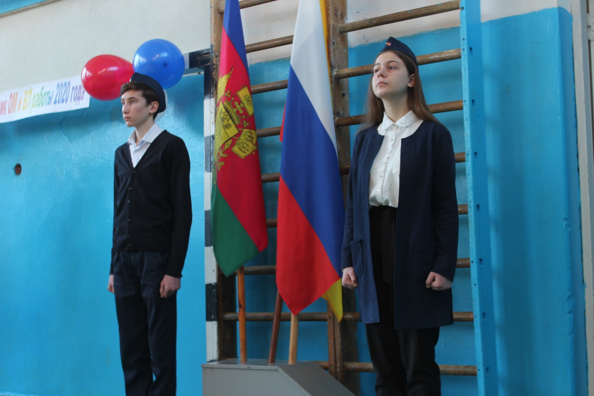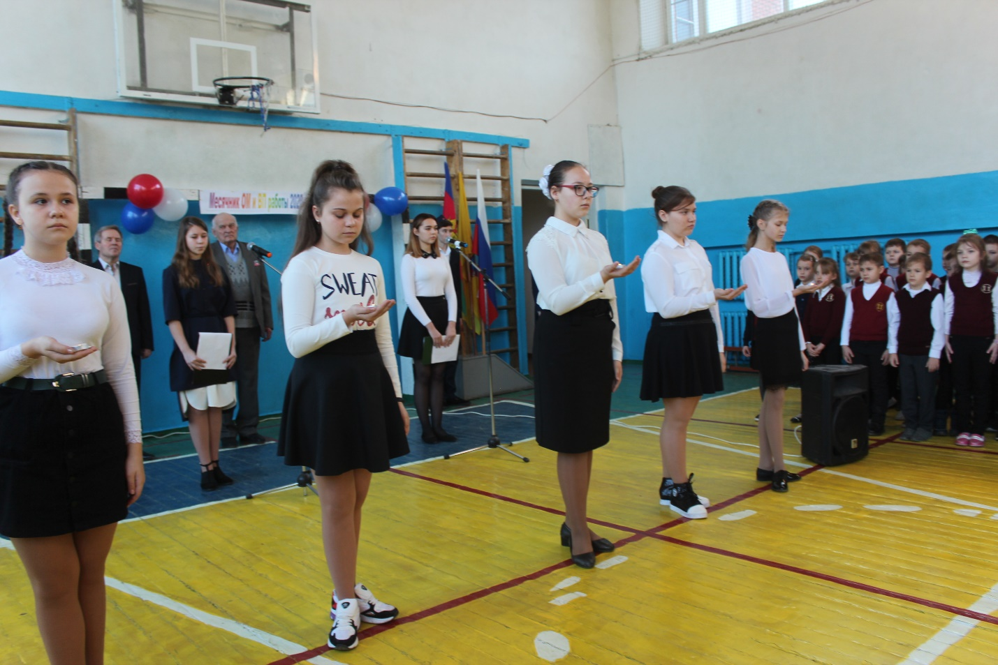

Специалист по работе с молодежью
Старолеушковского сельского поселения С.Н.Даниленко

